дата | предмет | д/з 7 класс
Понедельник  18 мая | Алгебра | пар. 41 упр. 1048 а,в,д повт. 1054 а, 1055 а
 | русский язык | пар.60,упр.358
 | Англ.яз. | Учебник с.180 – слова  у.1 с.182-183 – читать, переводить
 | Физика
 | история | Параграф 26, вопрос 2, 5, 6
Вторник  19 мая | география | Евразия. Природные зоны. Характеристика природной зоны по плану на стр.335
 | обществознание | Параграф 15 вопросы 2 – 4 Проверим себя.
 | русский язык | пар.61,упр.363,таблицу выучить
 | Геометрия | задачи на построение пар 44,45,46 уметь строить.
 | Музыка
 | Англ.яз. | Учебник, с.184-185 у.1 – читать, переводить
Среда  20 мая | алгебра | пар 42 изучить примерыс1по3 конспект в тетради упр 1056 аб
 | история | Стр. 103 – 112. Думаем…. Вопрос 1.
 | биология | Составить 10 вопросов с ответами к пар. 55, слова курсивом должны быть обязательно включены
 | Технология | - Закончите изготовление своего изделия (если у вас не хватило времени его закончить). Выщлите фото своего законченного изделия. Если вы такое фото высылали, дублировать не нужно.  - Сделайте записи в тетради:  Аналитический этап  1. Экономический расчет: посчитайте расходы на ваше изделие, исходя из затрат только на материалы. Если вы использовали материал, бывший в употреблении, тогда его стоимость будет равна 0. Если материал вы расходовали частично, тогда сумму разделите на части (в зависимости от того, сколько вы затратили на изделие). Инструменты и оборудование, я думаю, у вас были, поэтому их включать в расчет не нужно.  2. Экологическое обоснование: проанализируйте, как ваше изделие повлияет на окружающую среду.  3. Оценка изделия: дайте оценку (словесную) своему изделию сами и 2-3 родственников или знакомых.  4. Реклама изделия: прорекламируйте свое изделие  Пример ваших записей на сегодня  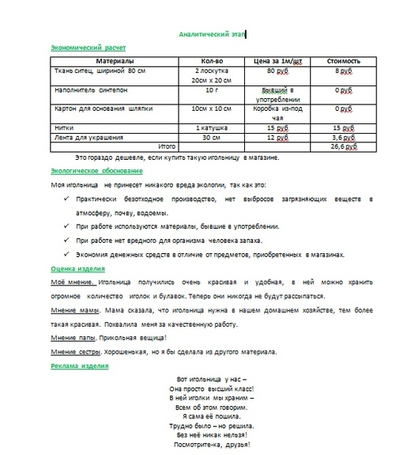
МАЛЬЧИКИ: Закончить выполнение творческого проекта по выбранной теме.
В тетради:
Фотографии готовых работ выслать личным сообщением в вк или на электронную почту pr3deinivan@yandex.ru(до 17.05.20)

21 мая
четверг

 | геометрия | пар. 47 пар. 48 изучить и уметь выполнять построения
 | русский язык | пар.61,упр. 368 задание 1
 | ОБЖ | Написать итоговую работу за год на одну из тем стр. 199, вопрос 3 из рубрики « Практикум»
 | информатика | Параграф 4.4. прочитать.
22 мая  пятница | Русский язык | пар.63,упр.373, правила стр.202-204
 | Алгебра | пар. 42 повт.,упр 1057 а,б 1058а.б 1060а
 | Литература | стр.269-277
 | География | Практическая работа «Сравнить природную зону С.Америки и Евразии».
 | Англ. яз | Учебник, с. 186 - 187
 | Биология | Составить 10 вопросов с ответами к пар. 56, слова курсивом должны быть обязательно включены
Суббота | Физика
 | Литература | стр.278-287

